**Консультация для родителей**

**«Правильное дыхание- основа здоровьесбережения»**

*В данной статье предоставлен опыт музыкального руководителя МА ДОУ № 26 «Центр развития ребенка –детский сад» г. Кемерово Е. Б. Двойченко.*

Более 30% бронхолёгочных заболеваний связано с загрязнением воздушной среды. Органы дыхания ребёнка подвержены большему риску загрязнения по сравнению с взрослым человеком. Поэтому, уделяя большое внимание оздоровлению детей на музыкальных занятиях, занятиях по физическому воспитанию, мы обучаем детей навыкам гигиенической регуляции дыхания.

Занятия проводятся с детьми старшего дошкольного возраста. Но функция дыхания доступна для регуляции уже с 3-4х летнего возраста. И поэтому предлагаемые нами упражнения вы можете осваивать дома и с более младшими детьми. Для дошкольников характерен: слабый вдох и выдох, неэкономное и неравномерное распределение выдыхаемого воздуха, толчкообразный выдох. Поэтому регулярные дыхательные упражнения, проводимые на занятиях в детском саду и дома с родителями полезны не только как общеоздоровительное средство, но и как одно из условий формирования правильной, красивой речи, так певческой установки.

Мы учим ребёнка дышать равномерно, плавно, с удлинённым выдохом.

Детям объясняем, что есть особенные упражнения для дыхания, как и для мускулов. Предлагаем вам, дорогие родители, попробовать и проделать их вместе с детьми. Итак, наш ***«Комплекс дыхательной гимнастики»****.*

УПРАЖНЕНИЕ 1. Закрыть пальцем одну ноздрю, тихо, спокойно, медленно 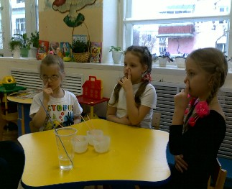дышать одну минуту через свободную ноздрю. Дыхание диафрагмальное. Через 1 минуту открыть ноздрю, одну минуту дышать спокойно, с паузами после выдоха (трёхфазное дыхание) через обе ноздри (восстановить дыхание). Затем закрыть другую ноздрю, в течение 1 минуты дышать через одну ноздрю. Затем открыть ноздрю и спокойно подышать с паузами после выдоха (трёхфазное дыхание) через обе ноздри-восстановить дыхание.

УПРАЖНЕНИЕ2. Объясните детям правила тренировки дыхания с сопротивлением. Во время этого упражнения нужно сделать спокойный вдох через нос, вдох диафрагмой (животом). Выдох выполняется через сжатые 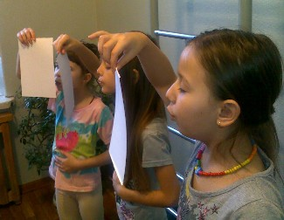губы, «как будто тихо-тихо дуем на одуванчик, так. Чтобы он не облетел». Используйте лист бумаги. Лист помещается перед лицом и выполняется такой спокойный выдох, при котором лист лишь слегка отклоняется. В этом случае после вдоха через нос выполняется удлинённый выдох, с сопротивлением, через сжатые губы: «дышим как хомячки». Выдох делается в течение 6-10 секунд. Время упражнения 1-3 минуты.

УПРАЖНЕНИЕ 3. Удлинённый 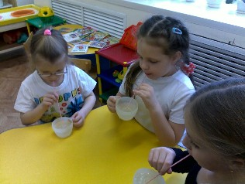выдох с сопротивлением (через трубку в стакан с водой). Возьмите прозрачный стакан с кипячёной водой комнатной температуры (100-150 мл) и трубочку для коктейля.

Вдох выполняется через нос, а выдох выполняется медленно через рот через трубочку в воду, в течение 10-20 сек. Сопротивление дыханию на выдохе оказывает вода. Выделение в воде пузырьков выдыхаемого воздуха обуславливает наглядность упражнения: «дышим как водолазы».

Трубка должна находиться в 1 см от дна стакана и не касаться стенок. Выдох 6-10 сек. Время упражнения 3-5 минут в зависимости от возраста и состояния здоровья детей.

Закрепляйте с детьми простые, но важные *правила разговора и пения:*

1.   Во время разговора воздух набираем через нос, после этого начинаем говорить.

2.   Во время разговора и пения нужно выполнять диафрагмальное дыхание, правильно «дышать животом».

Систематическое проведение дыхательных упражнений с детьми в детском саду и дома позволит им более успешно выполнять физические упражнения, будет способствовать улучшению координации движений, оптимизации работы дыхательной и сердечно-сосудистой систем организма.

В обучении детей пению, я использую «Азбуку дыхания» С.Н. Зинатулина, формируя устойчивую психологическую установку на правильное выполнение дыхания, навыки произвольной регуляции дыхания в покое, в процессе речи и во время движения. Ведь не даром говорят, правильное дыхание- основа здоровья детей.